

ЛЕСА СТРОИТЕЛЬНЫЕ ПРИСТАВНЫЕ ХОМУТОВЫЕ ЛСПХ «МЕГА-60\40»

ПАСПОРТ

Сертификат № POCC RU.AГ35.H01119

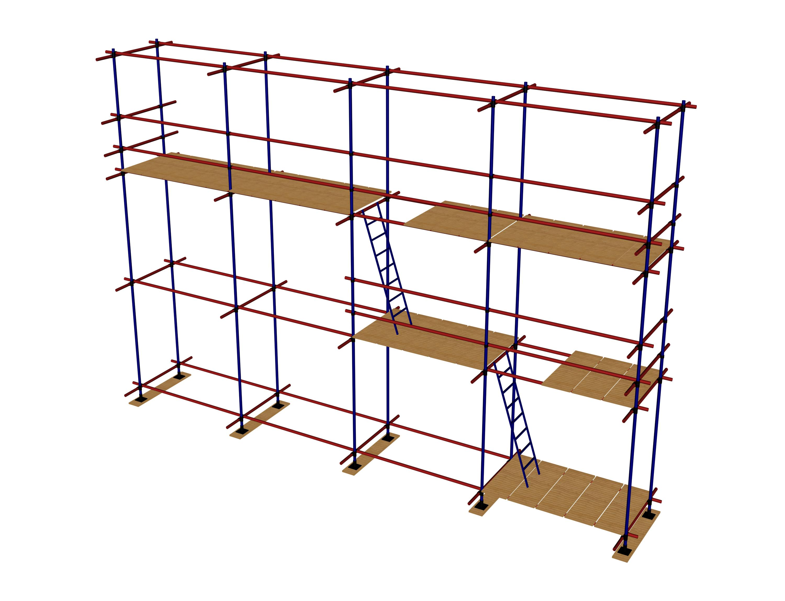

ООО "Мега"
188513, Ленинградская обл., Ломоносовский район, д. Разбегаево ул. Промышленная д.17.

- Назначение изделия.

Леса универсальные ЛСПХ МЕГА-60\40 изготавливаются из труб 48х3мм.\48х2мм. представляют собой леса трубчатые стоечные приставные Хомутовые (далее – леса), предназначенные для отделочных и ремонтных работ на фасадах зданий высотой до 60\40м, а также для каменной кладки.

2. Технические характеристики.

2.1. Максимальная высота лесов, м …...……………………………… 60\40
2.2. Шаг яруса по высоте, м …………………………………………… 2
2.3. Шаг рам вдоль стены, м …………………………………………. .2,5
2.4. Ширина яруса (прохода) между осями стоек рам, м ……………1,25
2.5. Количество ярусов настилов, одновременно
укладываемых на леса, шт.………………………………………29\19
2.6. Нормативная поверхностная нагрузка, Па (кгс/м²) ……………...200

- Комплектность.

№  п/п | Наименование | Кол-во  (шт) | Габаритные размеры (мм) | Масса  един. (кг) | Примечание
1 | Стойка |  | 4200 | 13,00
2 | Стойка |  | 2200 | 6,40
3 | Связь |  | 5130 | 17,00
4 | Связь |  | 3720 | 12,10
5 | Поперечина |  | 2000 | 6,00
6 | Опорная пята |  | 100х150х150 | 1,00
7 | Хомут глухой |  | 48х48 | 1,10
8 | Хомут поворотный |  | 48х48 | 1,20
9 | Анкерное крепление |  | 12х230 | 0,28
10 | Лестница |  | 2200 | 5,00

Примечание:
- Форма заполняется предприятием-изготовителем.
- По требованию заказчика допускается поставка лесов некомплектно, отдельными элементами и их размерами.
- Ограждения (количество ярусов с ограждениями), ограждения лестничных маршей, бортовые доски, крепления бортовых досок, настил, грозозащитная, деревянные подкладки комплектуются по дополнительному согласованию с заказчиком.

- Устройство и принцип работы.
Леса представляют собой конструкцию, собираемую из следующих элементов: хомутов, хомутов поворотных, анкерных креплений, стоек L=4,0 м, стоек L=2,0 м, башмаков, связей L=5,2 м, связей L=3,6 м, лестниц, поперечин.
Нижний ряд стоек опирается на башмаки, устанавливаемые попарно на деревянные подкладки. Стойки лесов имеют высоту 2 и 4 метра.
С целью повышения устойчивости лесов стыки стоек должны находиться в разных уровнях, в пределах первого и самого верхнего яруса двухметровые и четырехметровые стойки чередуются. В промежуточных ярусах леса наращиваются только четырехметровыми стойками.
Стойки с помощью хомутов соединяются со связями и поперечинами. Поперечины соединяются с анкерами, смонтированными в фасаде ремонтируемого здания.
Связи имеют длину 3,6 и 5,2 м. Связи чередуются так, чтобы в одном пролете стыки не совпадали. Между собой связи соединяются с помощью болтов, гаек и шайб.
Настил на ярусах лесов собирается из деревянных щитов, изготовленных из древесины хвойных пород. Щиты настила устанавливаются на связи.
Настил на лесах может собираться на 20 ярусах.
Подъем людей на леса осуществляется по лестницам. Верхний конец лестниц на крюках навешивается на поперечины, а нижний опирается на настил.
Жесткость лесов в плане обеспечивается установкой диагональных связей, соединяемых со стойками хомутами поворотными. Раскосы устанавливаются в двух крайних пролетах лесов.
На рабочих ярусах лесов кроме настилов устанавливаются бортовые доски и ограждения. Бортовые доски закрепляются с помощью скоб, а ограждения – хомутами.
Для защиты от атмосферных электрических разрядов леса оборудуются заземлением, соединенным со стойкой при помощи шины.
Леса – вариант сборки для каменных работ – собираются из элементов лесов для отделочных работ. Различие заключается в том, что крепление лесов для каменных работ к стене осуществляется закладными, закладываемыми в стену в процессе кладки. Различие также в том, что настил может собираться только на трех ярусах из щитов для каменной кладки.

- Монтаж и демонтаж лесов.
5.1. Монтаж и демонтаж лесов должен производиться под руководством ответственного производителя работ, который должен:
- изучить конструкцию лесов;
- составить схему установки лесов для конкретного объекта;
- составить перечень потребных элементов;
- произвести согласно перечню приемку комплекта лесов со склада с отбраковкой поврежденных элементов.
5.2. Рабочие, монтирующие леса, предварительно должны быть ознакомлены с конструкцией и проинструктированы о порядке монтажа и способах крепления лесов к стене.
5.3. Леса должны монтироваться на спланированной и утрамбованной площадке, с которой должен быть предусмотрен отвод воды. Площадка под леса должна быть горизонтальной в продольном и поперечном направлениях.
5.4. Подъем и спуск элементов должен производиться подъемниками или другими подъемными механизмами.
5.5. Монтаж лесов производится по ярусам на всю длину монтируемого участка лесов.
5.6. Затягивание гайки хомута осуществлять ключом без удлиненного рычага. Увеличение крутящего момента влечет поломку хомута и уменьшение надежности лесов.
5.7. Монтаж лесов производится в следующей последовательности согласно схемы монтажа (приложение 2).
I Этап
На подготовленной площадке установить деревянные подкладки и башмаки.
II Этап
В башмаки вставить попарно чередующиеся стойки (длинные – короткие, длинные – короткие) и закрепить хомутами эти стойки с продольными, длинными связями первого яруса и поперечинами.
III Этап
На высоте 2 м нарастить длинные стойки и закрепить их с поперечинами и продольными связями второго яруса, чередуя эти связи попарно: короткие – длинные, короткие – длинные и т.д. На продольные связи уложить щиты настила и установить бортовые доски. Установить лестницу. Установить ограждения, используя в продольном направлении только длинные связи (либо элементы ограждения), а с торца – поперечины.
Такой порядок монтажа повторить до необходимой высоты лесов. Каждые четыре яруса (8 м) по краям лесов ставить диагональные связи, которые набираются из 2-х длинных связей и крепятся к стойкам поворотными хомутами.
Стойки лесов через поперечины и пробки закрепить к стене здания в соответствии со схемой крепления лесов (приложение 3).
Крайние ряды стоек крепятся через один ярус по высоте, т.е. через 4 м.
Внутренние ряды стоек крепятся в шахматном порядке через два яруса по высоте и через две стойки по горизонтали.
В верхнем ярусе все ряды стоек крепятся к стене здания.
5.8. Стойки лесов устанавливать по отвесу. Установку связей и закрепление лесов к стене производить одновременно с монтажом лесов.
При установке лесов для каменной кладки наращивание их производится постепенно по мере возведения кладки стен здания.
5.9. Укладку настилов и установку перил производить одновременно, причем перила тотчас закрепляются хомутами.
В лесах для отделочных работ допускается укладывать щиты для отделочных работ на каждом ярусе, а для каменных – щиты для каменных работ – только на трех верхних ярусах.
5.10. Лестничные секции должны монтироваться одновременно с лесами.
5.11. Демонтаж лесов допускается лишь после уборки с настилов остатков материалов, инвентаря и инструментов.
5.12. До начала демонтажа лесов производитель работ обязан осмотреть их и проинструктировать рабочих о последовательности и приемах разборки, а также о мерах, обеспечивающих безопасность работ.
5.13. Демонтаж лесов следует начинать с верхнего яруса в последовательности, обратной последовательности монтажа.
5.14. Демонтированные элементы перед перевозкой рассортировать. Крупногабаритные элементы связывать в пакеты, а малогабаритные и стандартные изделия складывать в ящики.

- Эксплуатация лесов.
6.1. Металлические трубчатые леса допускаются в эксплуатацию только после окончания их монтажа, но не ранее сдачи их по акту лицу, назначенному для приемки главным инженером строительства с участием работника по технике безопасности.
6.2. При приемке установленных лесов в эксплуатацию проверяются:
- соответствие собранного каркаса монтажным схемам и правильность сборки узлов;
- правильность и надежность крепления лесов к стене;
- правильность и надежность опирания лесов на основание;
- наличие и надежность ограждений на лесах;
- правильность установки молниеприемников и заземления лесов;
- обеспечение отвода воды от лесов.
Особое внимание следует обратить на вертикальность стоек и надежность крепления лесов к стене.
6.3. Состояние лесов должно ежедневно перед началом смены проверятся производителем работ или мастером, руководящим работами.
6.4. Настилы и лестницы лесов следует систематически очищать от мусора, остатков материалов, снега, наледи, а зимой посыпать песком.
6.5. Нагрузки на настилы лесов в процессе их эксплуатации не должны превышать допустимых пределов.
В случае необходимости увеличения или изменения расположения нагрузок:
- прочность лесов должна быть проверена расчетом;
- составить акт о проведении испытаний.
6.6. При подаче материалов на леса башенным краном непосредственно к рабочим местам необходимо соблюдать следующие правила:
- во избежание ударов грузом по лесам необходимо сначала производить подъем груза и передвижение крана, а затем поворот стрелы и плавное опускание груза;
- на лесах должен находиться сигнальщик, регулирующий подачу грузов подачей сигналов крановщику.
6.7. При подаче материалов на леса стационарным подъемником, каркас его должен крепиться к стене независимо от лесов.

- Указание мер безопасности.
7.1. Леса должны быть надежно закреплены к стене по всей высоте. Произвольное снятие крепления лесов к стене не допускается.
7.2. Настил лесов должен иметь ровную поверхность.
7.3. Подъем людей на леса и спуск с них должен производиться только по лестницам.
7.4. На лесах должны быть вывешены плакаты со схемами перемещения людей, размещения грузов и величин допускаемых нагрузок.
7.5. Подача на леса груза, превышающего допустимый проектом, запрещена.
7.6. Во избежание повреждений стоек, расположенных у проездов, необходима установка защитных устройств.
7.7. Линии электропередач, расположенные ближе 5 м от лесов необходимо снять или заключить в деревянные короба.
7.8. Леса должны быть надежно заземлены и оборудованы грозозащитным устройством.
7.9. При монтаже и демонтаже лесов доступ людей в зону ведения работ, не занятых на этих работах, запрещен.
7.10. Кроме требований мер безопасности настоящего паспорта необходимо также выполнять требования СНиП III- 4 – 80 «Техника безопасности в строительстве».
- Транспортирование и хранение.
8.1. Транспортирование лесов может производиться транспортом любого вида в соответствии с действующими для данного вида транспорта правилами перевозки грузов.
8.2. Перед транспортированием элементы лесов должны быть рассортированы по видам (поперечина, стойка, связь и т.д.) и связаны в пакеты проволокой диаметром не менее 4 мм в две нитки со скруткой не менее 2-х витков, а мелкие детали должны быть упакованы в ящики.
8.3. Не допускается сбрасывать элементы с транспортных средств при разгрузке.
8.4. Хранение лесов должно осуществляться по группе хранения ОЖ4 в соответствии с ГОСТ 15150-69.
8.5. При длительном хранении элементы лесов должны быть уложены на подкладки, исключающие соприкосновение их с грунтом.
8.6. Металлические поверхности лесов, не имеющие лакокрасочных покрытий, при длительном хранении должны подвергаться консервации солидолом с по ГОСТ 4366–75 или другой равноценной смазкой.
8.7. При транспортировке и хранении пакеты и ящики с элементами лесов могут быть уложены друг на друга не более, чем в три яруса.

- Гарантия изготовителя.
9.1. Предприятие-изготовитель гарантирует соответствие лесов требованиям настоящих технических условий при соблюдении потребителем условий эксплуатации, транспортирования и хранения.
9.2. Срок гарантии устанавливается 12 месяцев со дня поступления потребителю.
В течение гарантированного срока предприятие-изготовитель безвозмездно ремонтирует или заменяет новыми все элементы лесов, пришедшие в негодность по его вине. Замена должна производиться в течение месяца со дня получения уведомления.

- Свидетельство о приемке.

Леса универсальные ЛСПХ МЕГА-60\40 соответствуют ТУ 5225-014-2338692-2016 и признаны годными для эксплуатации.

Дата выпуска _______________________20___г

Подпись лиц ответственных за приемку

_____________________________

МП

